Aufgaben zur Kräftezerlegung

Aufgabe S.9 Nr. 2
Am Ende einer Balkonstütze, dessen Masse zu vernachlässigen ist, hängt eine Last von 250 kg. Die Stütze wird von einem Seil, das 3 m höher zur Wand befestigt ist, waagerecht gehalten. Was für eine Kraft wirkt im Seil und was für eine in der Stütze?

Aufgabe S.10 Nr. 3
Eine 50 kg Masse wird als Last von einem Seil und einer Stange gehalten. Was für eine Kraft wirkt im Seil und was für eine in der Stange bei einer Anordnung gemäß der Abbildung?

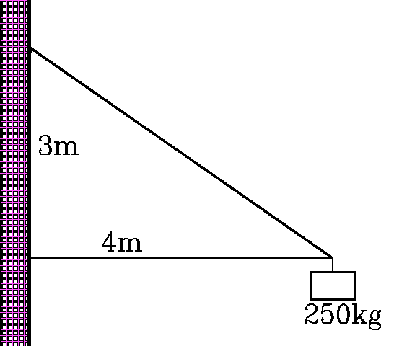

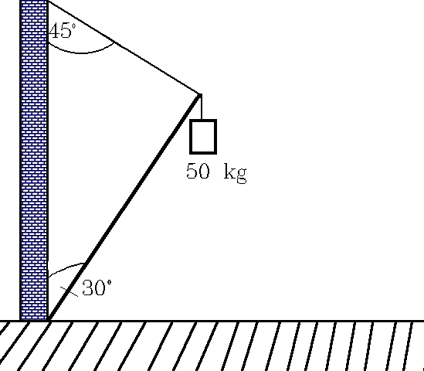

Aufgabe S.10 Nr. 5
Mit welcher Kraft müssen wir den Wagen mit einer von 80 kg nach rechts ziehen, damit er im Gleichgewicht bleibt? Mit welcher Kraft drückt er Wagen inzwischen den Boden?

Aufgabe S. 10 Nr. 6
Das mittlere Seil ist waagerecht. Wie groß sind die Kräfte, die die Seile (laut Abbildung) spannen?

